Centres étrangers 2009 EXERCICE III : AUTOUR D’UN TEXTE DE BRAHIC (4 points)
Correction © http://labolycee.org
1.1. Les longueurs d’onde dans le vide du spectre visible sont comprises entre 400 nm (violet) et 800 nm (rouge).
1.2. λ = λ : longueur d’onde en m, : fréquence en Hz, c : célérité de la lumière dans le vide.
1.3. λ_{micro-ondes} = λ_{micro-ondes} = = 1,0×10^{–6} m
L’ordre de grandeur de la longueur d’onde des micro-ondes est le micromètre.
λ_{X} = λ_{X} = = 0,10×10^{–9} m
L’ordre de grandeur de la longueur d’onde des rayons X est le dixième de nanomètre.
1.4. E = h. :L’énergie correspondant à une radiation est proportionnelle à sa fréquence ou inversement proportionnelle à sa longueur d’onde, or 1 μm > 0,1 nm ; l’énergie transportée par une radiation X est plus importante que celle transportée par des micro-ondes.
2.1. Les raies observées sont noires sur un fond coloré, il s’agit de raies d’absorption.
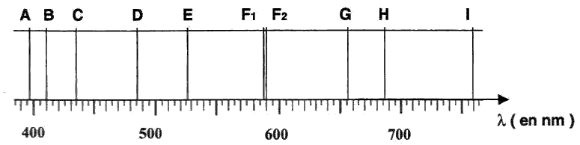
2.2. Pour un élément chimique, les raies d’émission ont même longueur d’onde que les raies d’absorption.
486,1
656,3
410,1
589,0
589,6
ou 587,6

434,0
Dans les couches superficielles du Soleil, on trouve toutes les raies de l’hydrogène et toutes les raies du sodium. L’hélium semble absent (présence éventuelle d’une raie à 587,6 nm).
3. L’énergie d’un atome est quantifiée, c’est-à-dire qu’elle ne peut prendre que quelques valeurs à l’exclusion des autres.
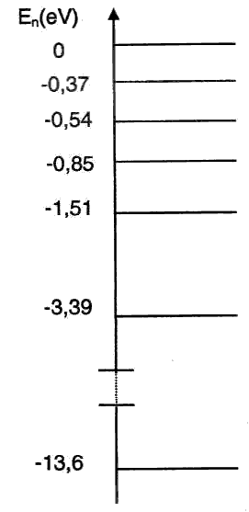
4.1. Le niveau d’énergie de l’état fondamental de l’atome d’hydrogène E₀ est le niveau d’énergie la plus faible : E₀ = – 13,6 eV (voir figure).
E₁
E₂
E₀
4.2. ΔE = E₂ – E₁
ΔE = –3,39 + 0,37 = – 3,02 eV (ΔE < 0, l’atome cède de l’énergie)
4.3. 1 eV = 1,6×10^{–19} J
ΔE = – 3,02×1,6×10^{–19} = – 4,8×10^{–19} J
4.4. Voir flèche sur le schéma ci-contre.
4.5. = h. , soit =
= = 7,3×10¹⁴ Hz
4.6. L’atome d’hydrogène passe d’un niveau d’énergie E₁ à un niveau d’énergie E₂ inférieure, il cède de l’énergie en émettant un photon. Le photon est libéré par l’atome d’hydrogène.
4.7. λ =
λ = = 4,1×10^{–7} m, soit 410 nm.
Ceci correspond à la raie B du spectre de la figure1.

